Přírodovědná exkurze Podskalí CEV Strakonice - 20. 5. 2019

V pondělí 20. 5. 2019 vyrazili žáci, kteří navštěvují volitelný předmět přírodovědná praktika do Strakonic. Jejich cílem byla návštěva ekologického centra na Podskalí ve Strakonicích. Měli naplánovanou exkurzi a program s názvem Hromy a blesky pro druhý stupeň ZŠ.

Počasí nám moc nepřálo. Po příjezdu vlakem do Strakonic začalo pršet. Počkali jsme na vlakovém nádraží na městskou hromadnou dopravu. Autobus nás dovezl na zastávku před sídliště Mír.
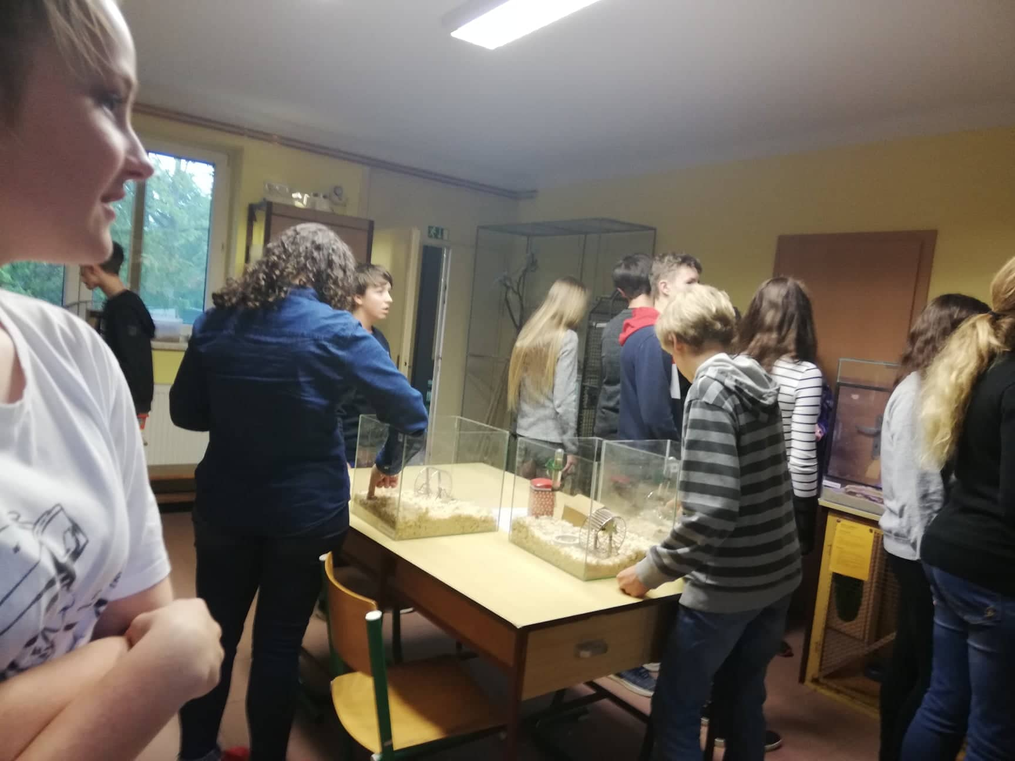
Podívali jsme se na různé úkazy v atmosféře, seznámili jsme se se srážkovou činností a s oblačností. Ukázali jsme si, jak se předpovídá počasí. Seznámili jsme se se škodlivinami v atmosféře a se způsoby, jak naše ovzduší chránit.

V centru ekologické výchovy se nám nejvíce líbila terária, voliéry a klece pro zvířata. Scházejí se zde chovatelé, vodáci, včelaři, aranžérky a kytaristé. Budovu obklopuje zahrada s výběhem pro kamerunské kozy, voliérami a včelínem, nechybí ani ohniště.

Cesta vlakem byla pro nás nezapomenutelná. Exkurzi jsme si užili. Již nyní plánujeme, kam pojedeme za rok.
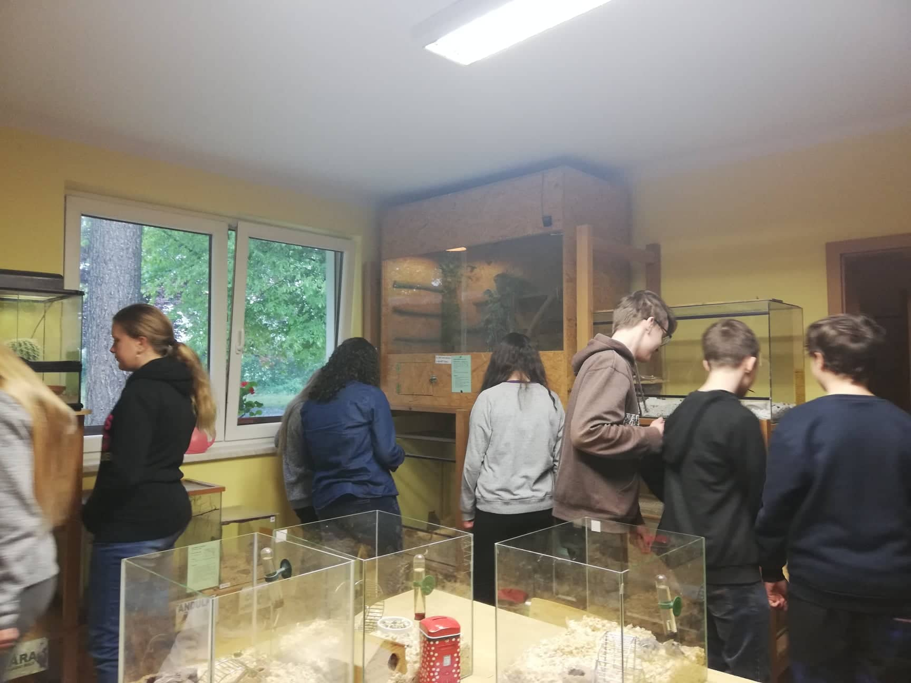
Matyáš Červenka – 8. ročník

